

**ДЕПАРТАМЕНТ ОБРАЗОВАНИЯ ГОРОДА МОСКВЫ**

**ГОСУДАРСТВЕННОЕ БЮДЖЕТНОЕ ОБРАЗОВАТЕЛЬНОЕ УЧРЕЖДЕНИЕ**

**Школа № 1420 корпус № 10**

**Москва,109472, Самаркандский бульвар, 32 к.2, Телефон:(495)372-14-90**

**e-mail:**[**DC2118@yandex.ru**](mailto:DC2118@yandex.ru)

**Конспект открытого занятия**

**на день открытых дверей**

**В средней группе**

**Путешествие в КИТБУРГ**

**Сюжетно-**[**ролевая игра**](http://ds50.ru/zanyatiya_v_detskom_sadu/5991-reflektorno-rolevaya-igra-dlya-pedagogov-kak-ukrepit-i-sokhranit-zdorove-detey-nashego-detskogo-sada-konspekt-zanyatiya-v-detskom-sadu.html) **"Скульпторы"**

Подготовили и провели:

Воспитатели:

Васина Н.С.

Алибаева Н.Р.

Москва 2017



**ДЕПАРТАМЕНТ ОБРАЗОВАНИЯ ГОРОДА МОСКВЫ**

**ГОСУДАРСТВЕННОЕ БЮДЖЕТНОЕ ОБРАЗОВАТЕЛЬНОЕ УЧРЕЖДЕНИЕ**

**Школа № 1420 корпус № 10**

**Москва,109472, Самаркандский бульвар, 32 к.2, Телефон:(495)372-14-90**

**e-mail:**[**DC2118@yandex.ru**](mailto:DC2118@yandex.ru)

**_________________________________________________________________**

**Конспект открытого занятия**

**на день открытых дверей**

**В средней группе**

**Путешествие в КИТБУРГ**

**Сюжетно-**[**ролевая игра**](http://ds50.ru/zanyatiya_v_detskom_sadu/5991-reflektorno-rolevaya-igra-dlya-pedagogov-kak-ukrepit-i-sokhranit-zdorove-detey-nashego-detskogo-sada-konspekt-zanyatiya-v-detskom-sadu.html) **"Скульпторы"**

**Цели:**

Совершенствовать [умение](http://ds50.ru/zanyatiya_v_detskom_sadu/831-zanyatie-iz-serii-psikhologicheskikh-treningov-s-pedagogami-dou-po-teme-azbuka-obshcheniya-obshchenie-i-umenie-slushat-konspekt-zanyatiya-v-detskom-sadu.html) развивать сюжет на основе знаний, полученных при восприятии окружающего, из литературных произведений.

Способствовать [обогащению](http://ds50.ru/zanyatiya_v_detskom_sadu/5332-proektnyy-metod-v-rabote-s-doshkolnikami-logopedicheskoy-gruppy-po-obogashcheniyu-i-razvitiyu-leksicheskoy-storony-rechi-konspekt-zanyatiya-v-detskom-sadu.html) игры новыми решениями.

Создавать [условия для](http://ds50.ru/zanyatiya_v_detskom_sadu/4491-pedagogicheskie-usloviya-dlya-razvitiya-tvorcheskikh-sposobnostey-starshikh-doshkolnikov-v-muzykalnoy-deyatelnosti-konspekt-zanyatiya-v-detskom-sadu.html) творческого самовыражения.

Дать понятие детям о том, что скульптура бывает монументальной и малой формы, изготовляются скульпторы из разных материалов.

***Образовательные задачи:***

Формировать умение творчески развивать сюжет игры.

Развивать умение детей общаться и договариваться между собой.

Учить детей самостоятельно выбирать сюжет для лепки в соответствии с заданной темой. Вызвать интерес к созданию выразительных образов. Продолжать освоение скульптурного способа путем вытягивания и моделирования частей; предлагать на выбор приемы декорирования лепного образа (рельефные налепы, прорезание или процарапывание).

***Воспитательные задачи:***

Воспитывать доброжелательность и уважение к друг другу.

Научить ребят согласовывать собственное поведение с поведением других детей.

Воспитывать интерес к профессии скульптора. Развивать художественный вкус, умение понимать красивое, учить правильно рассматривать скульптуру.

Формировать представление о скульптуре как виде изобразительного искусства.

Продолжать знакомить детей со станковой скульптурой, её специальным жанром – анималистикой.

Рассказать о памятниках собакам; учить передавать строение фигуры собаки.

**Подготовка к игре:** экскурсия в изостудию; рассматривание иллюстрации известных скульпторов.

Правила игры задаются таким образом, что для достижения определенной цели, дети должны действовать с максимальной согласованностью. Это требует от них, во-первых, внимания к сверстникам и, во-вторых, умения действовать с учетом потребностей, интересов и поведения других детей.

**Оборудование:** игрушки, скульптуры малой формы, иллюстрации с изображением людей в разных позах, фартуки для детей, глина, стеки, дощечки для лепки, влажные салфетки, музыкальный центр, портрет Е. Чарушина, книги с иллюстрациями Е. Чарушина, изображения разных собак, и скульптура собаки.

**ХОД ИГРЫ-ЗАНЯТИЯ**

**На входе в музей (группу) детей встречает экскурсовод.**

**Экскурсовод**

Здравствуйте ребята.

У вас, у всех растут года  
Будет и семнадцать.  
Где работать мне тогда,  
Чем заниматься?

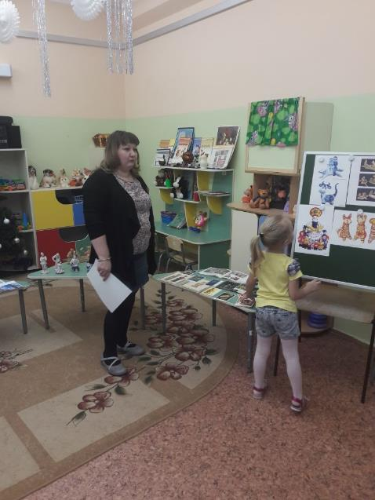

Дети, давайте поговорим с вами о том, какие вы знаете профессии (дети называют). Но чтобы поработать врачом, парикмахером, продавцом, нужно сначала вырасти, закончить школу, получить специальность. Но как долго ждать. А так хочется прямо сейчас стать взрослым и поработать. Правда?

Сегодня вы пришли в один интересный музей. Все дети, попадая сюда, сразу становятся взрослыми и могут выбрать для себя профессию.

**В игру можно включить желающих родителей.**

Дети заходят в музей.

На доске (мольберте) иллюстрации (монументальные скульптуры, парковая, малой формы).

**Экскурсовод.** Посмотрите и скажите, знаете ли вы, произведения какого вида искусства вы видите? (скульптуры).

Как вы думаете, о чем же сегодня пойдет речь? (о скульптуре)

Скульптура бывает монументальная и малой формы.

Монументальную скульптуру можно встретить на улицах нашего города.

Монументальную скульптуру еще называют памятник.

Для чего делают памятники?

Монументы делают из таких материалов как, металл, камень, бронза, гранит.

Кто же делает скульптуры?

Сначала скульптор делает эскиз, набросок, а потом уже воплощает задуманное в камне, металле, бронзе, дереве и т.д.

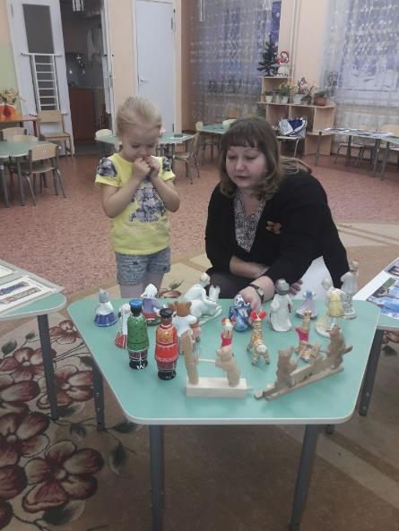 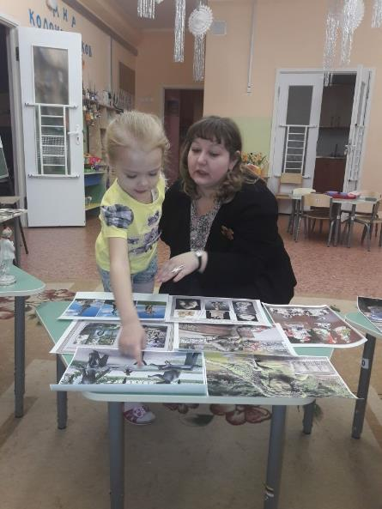

(Снимаю покрывало со стола).

Посмотрите, что за чудесные фигурки у меня на столе? Это скульптуры малой формы.

Почему эти фигурки так называются?

Для чего нужна скульптура малой формы?

Сделаны они из разных материалов.

Из каких материалов делают эти скульптуры? Попытайтесь определить и назвать эти материалы (дерево, глина, фарфор, бронза, камень, стекло)

Какой материал самый хрупкий; самый холодный; самый твердый?

Из какого материала фигурки тяжелее?

Скульптор делает эскиз, а на заводе уже запускают скульптуру в производство. У каждого завода есть свое клеймо, свой знак. Под Москвой есть завод ***Гжели, Вербилках (показать).*** Скульптор тоже оставляет свой знак.

Среди скульптур малой формы чаще всего можно встретить скульптуры животных. Кого первыми стали изображать самые древние скульпторы знаете? Как ни странно, не человека, а животных. Первобытные люди понимали животных, чуть ли не лучше, чем самих себя. Ведь животное, добытое на охоте, служило им пищей и даже лекарством, их шкуры спасали от холода, а прирученный зверь становился другом и помощником. Изображение животных называется анималистикой.

Давайте посмотрим на скульптуру Е. Чарушина «Медведь».

Скажите, каким предстает перед нами медведь? (ответы детей)

Давайте и мы передадим позу и характер медведя.

Физкультурная пауза

**«Медвежата»**

**Медвежата в чаще жили,**

**Головой своей крутили,**

**Вот так, вот так**

**Головой своей крутили.**

(Руки на пояс, повороты головы вправо-влево.)

**Вперевалочку ходили**

**И из речки воду пили,**

**Вот так, вот так**

**И из речки воду пили.**

(Ходим, как медвежата, делаем наклоны вперед.)

**Вот болотце на пути,**

**Как его нам перейти?**

**Прыг да скок, прыг да скок,**

**Веселей скачи, дружок.**

(Прыжки на двух ногах с продвижением вперед.)

**Медвежата мед искали,**

**Дружно дерево качали,**

**Вот так, вот так**

**Дружно дерево качали.**

(Ноги на ширине плеч, руки вверх, наклоны туловища вправо- влево.)

**А потом они плясали,**

**Выше лапы поднимали,**

**Вот так, вот так**

**Выше лапы поднимали.**

(Свободный танец.)

**К небу потянулись,**

**К земле нагнулись,**

**Покружились – покружились**

**И на травку повалились. Бух!**

Е.Чарушин не только создавал скульптуры, но и был художником-иллюстратором, художником-анималистом, потому что изображал животных (показ книг с иллюстрациями Е. Чарушина).

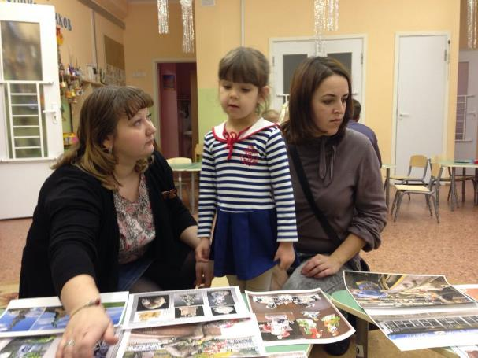 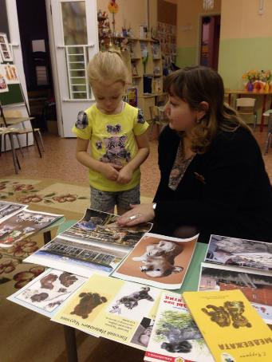

- Чем отличаются нарисованные животные от их скульптурного изображения? (рисунок – изображение на плоскости, а скульптуру можно обходить и рассматривать с разных сторон).

Ребята, скажите, а вы хотите побывать на месте скульптора и создать свою скульптуру.

Ответы детей.

Тогда нам с вами нужно пройти в мастерскую.

**В мастерской детей встречает скульптор.**

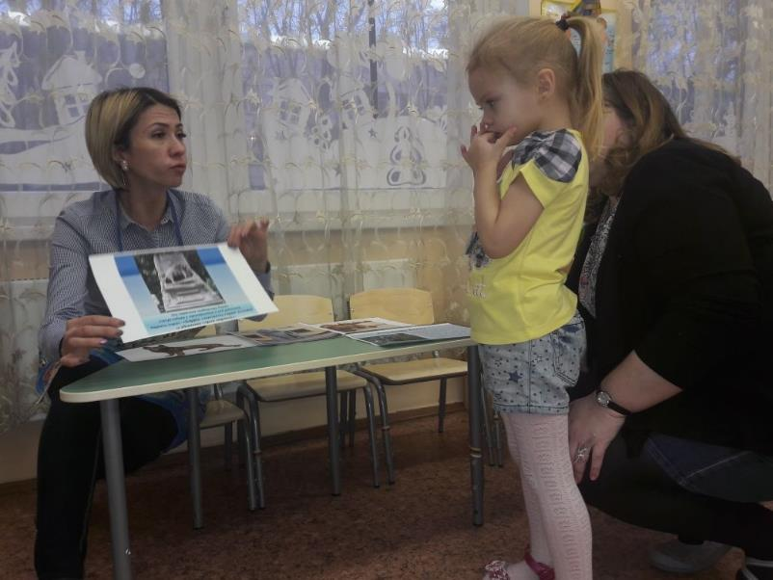

**Скульптор.** Здравствуйте ребята. Я узнал, что вы хотите сегодня поработать в моей мастерской?

Ну что ж. Давайте для начала познакомимся.

Сегодня каждому из вас предстоит побывать в роли скульптора и создать скульптуру животного, а какого – вы узнаете, отгадав загадку.

**Заворчал живой замок,**

**Лег у двери поперек.**

**Две медали на груди.**

**Лучше в дом не заходи.**

**(Собака).**

Перед началом работы, давайте оденем с вами фартуки.

Перед вами на доске изображения разных собак, и скульптура собаки. В мире существуют даже памятники собакам.

В Москве есть памятник собаке лайке. Собаки этой породы первые побывали в космосе. В Париже установлен памятник собаке Барри. Этот пес спасал заваленных снегом в горах людей. Аляскинская собака Болто была вожаком упряжки, доставившей в метель, пургу лекарства умирающим людям. Ей поставлен памятник в Америке. Собаки принесли огромную пользу во время войны. Сколько раненых они спасли на поле боя?! Недаром говорят: «Собака – друг человека». Во многих домах можно встретить различные скульптуры собак. У нас в группе тоже есть такая ***скульптура собаки спасателя (показ).***

А вот ныряльщик пес – в воде

Он проявляет выучку,

И если человек в беде,

Всегда придет на выручку.

***И иллюстрации  собак.***

Какие они, одинаковые или разных пород? (разные)

**Вперед! Сомнений нет!**

**Настроен пес решительно,**

**Сперва взяла собака след**

**И следом нарушителя (Овчарка).**

**Зал аплодирует, хохочет:**

**Что за прыжки! Что за повадки!**

**В награду сахара кусочек,**

**Но труд артиста – ох не сладок(Пудель).**

Давайте рассмотрим, какое у нее тело, уши, хвост?

В какой позе изображена собака?

А как удается скульптору передать, что тело собаки покрыто шерстью?

А теперь раз мы так хорошо узнали все о скульптуре, мы с вами поработаем скульпторами и попробуем вылепить скульптуру собаки. (Садимся за столы).

Перед началом работы проведем небольшую **пальчиковую гимнастику.**

**«Щенята»**

**У собаки нашей – Тяпки**

**Родились вчера щенятки.**

(Руку поднять вверх ладонью к себе, пошевелить пальчиками).

**Раз, два, три, четыре, пять –**

(Несколько раз согнуть и разогнуть пальчики руки.)

**Будем мы щенков считать:**

(Руку направить ладонью к себе, пальцы выпрямить).

**Раз – толстячок,**

(Пригнуть большой палец).

**Два - простачок,**

(Пригнуть указательный палец).

**Три – забияка,**

(Пригнуть средний палец).

**Четыре – кусака,**

(Пригнуть безымянный палец).

**Пять – весельчак.**

(Пригнуть мизинец).

А теперь приступайте к работе, все необходимое имеется у вас на столах.

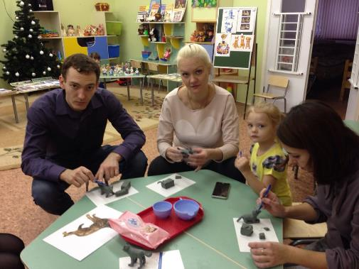 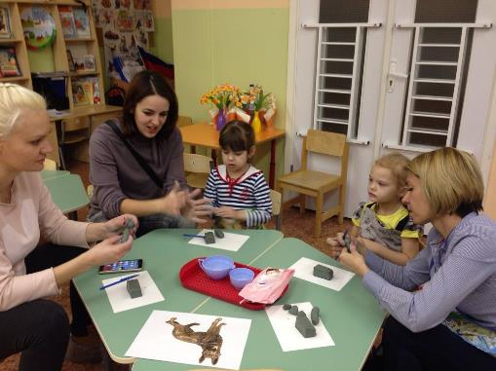

По окончанию работы рассмотреть получившиеся фигурки. (Выставить на отдельном столе. Дети рассказывают о своих работах.)

Ну что же ребята. Сегодня вы побывали замечательными скульпторами. И свои скульптуры, вы можете оставить себе в подарок.

**Экскурсовод.** Ну что ребята вам понравилось в музее скульптур? Что нового вы узнали? Что запомнилось больше всего?

Вы запомнили, как называют скульпторов и художников, изображающих животных? Экскурсовод и скульптор прощаются с детьми.